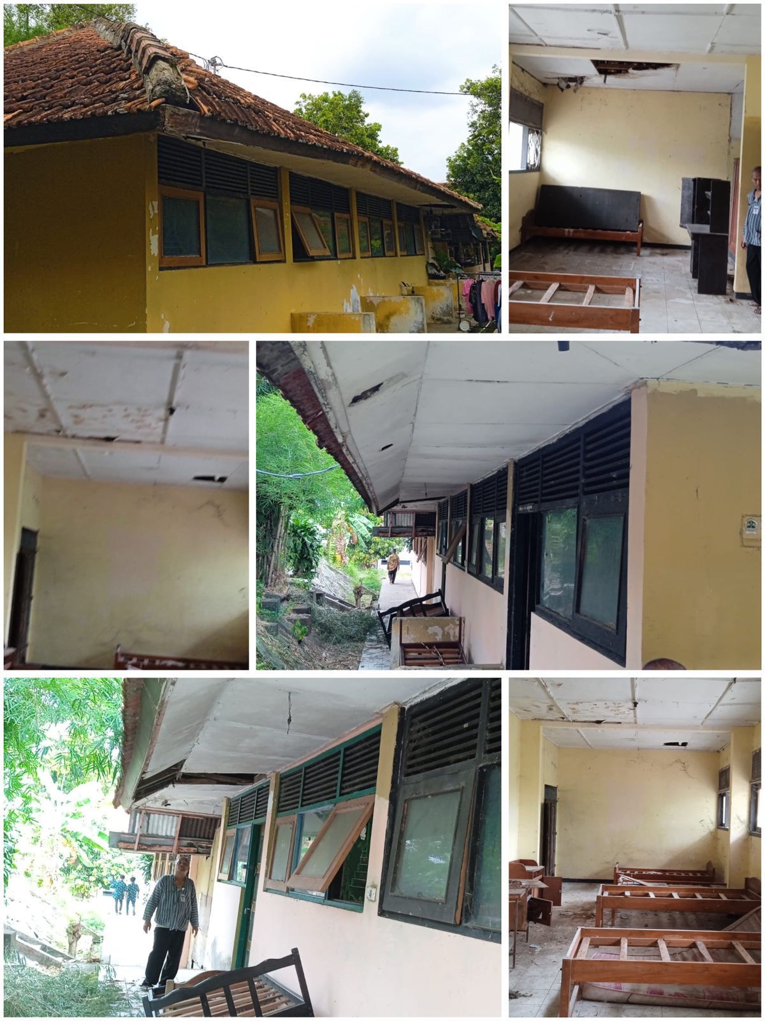

LUAS BANGUNAN

P = 15,40 m  
L = 10,80 m  
LUAS = 166,32 m

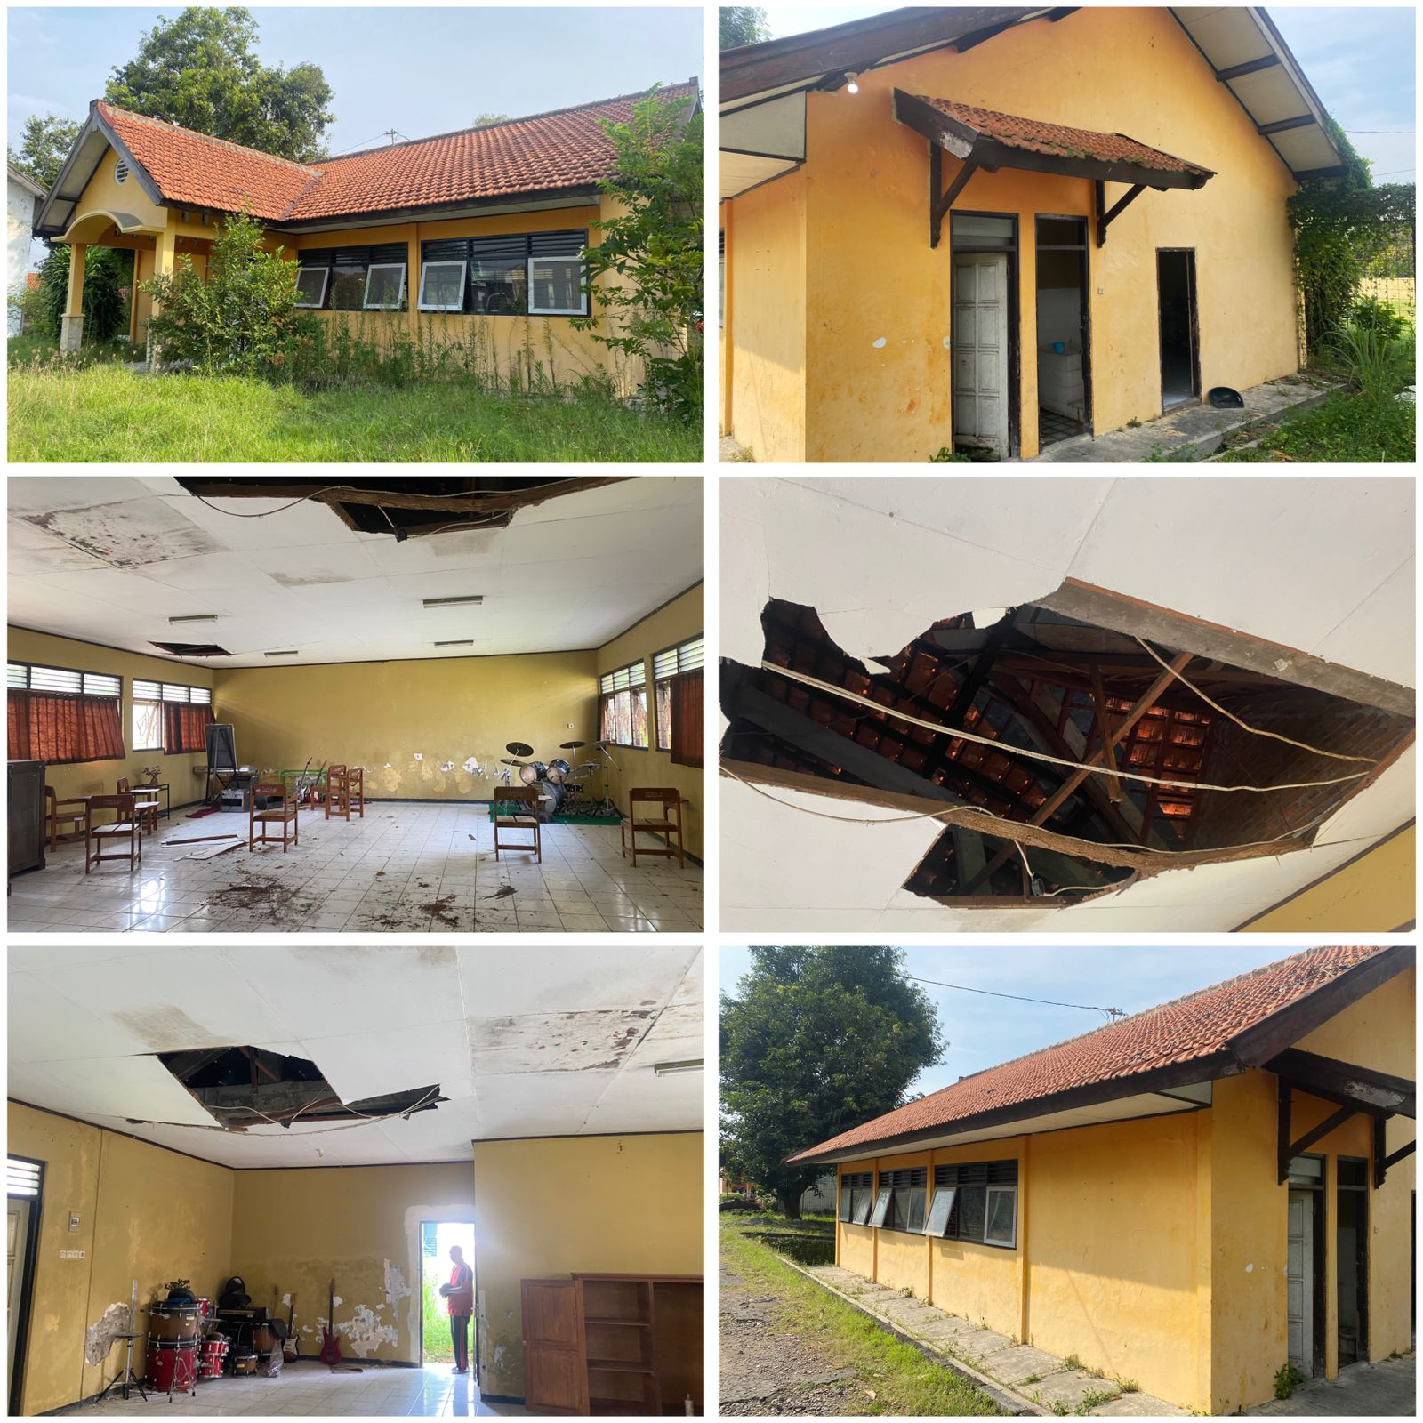

LUAS BANGUNAN

RUANG KESENIAN   
P = 12,30 m   
L = 8,50 m   
LUAS = 104,55 m